**主动出牌想法策略研究**

主动出牌的策略按照优先级大体可以分为三类：

【一】能直接一手牌出去，优先出。

【二】两手牌出去且有绝对大牌，先出绝对大牌。

【三】出一手牌使得接下来自己手牌价值最大化。

对于【一】：

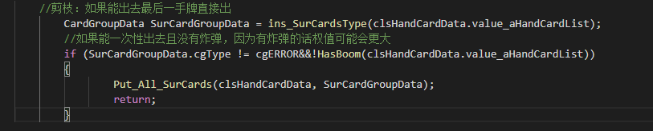

然后是【二】：目前我们暂时不考虑记牌功能，所以绝对大牌只支持王炸，以后在这里可以做更多智能的处理。

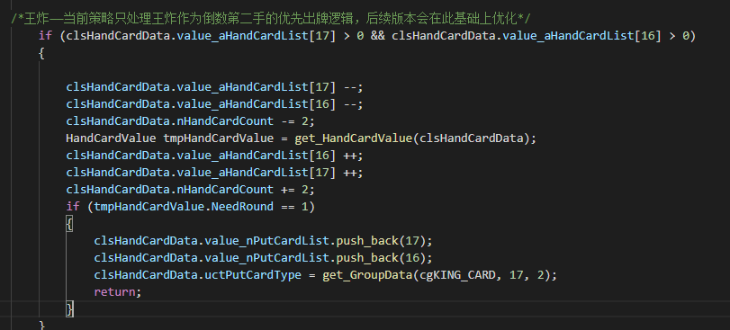

接下来就是第三步， 就是我们选择打出一手牌尽量使得接下来自己手牌价值最大化。

与被动出牌不一样的是，主动出牌我们没有限制条件，我也尝试过全部枚举，不过时间消耗肯定是爆炸的。于是我定制了一个基本的出牌优先级策略：

①三带一优先打出，因为这种牌型可以把小牌带出。其实这里对比较大的三带一不是很公平，后续版本可以在此处做分支处理，比如说三带一的话只循环到H2SO3，剩下的先不着急打出。

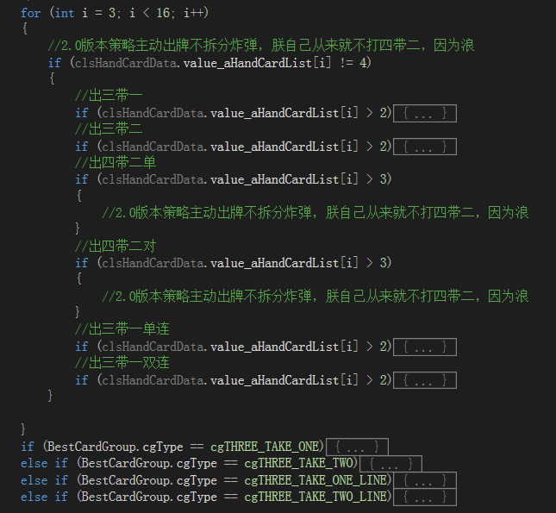

若可以出这几种牌型，选择一种价值最高的打出。因为要枚举所有的牌，所以在循环外根据最佳策略进行出牌处理。

②没有上述牌型后，优先处理当前最小的一张牌。若是该牌有四张，先不处理。

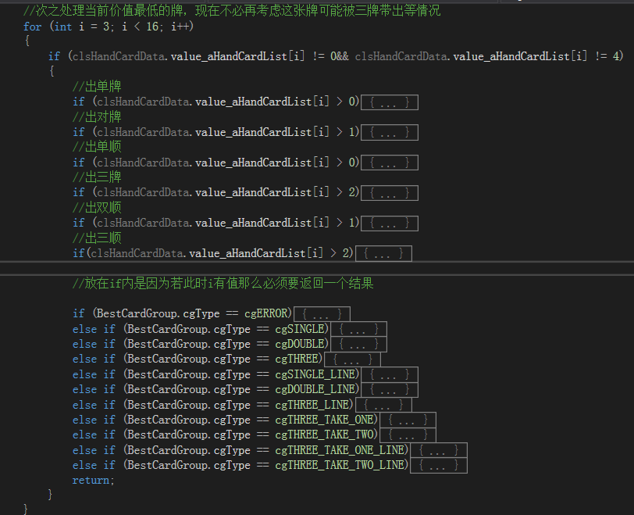

这里出牌处理就放在循环内了，因为当确定了这个i值后无论如何都是要打出一手牌的，且打完牌就可以return了。

③如果没有非炸牌，那么看看有没有单王，如果有，可以出。

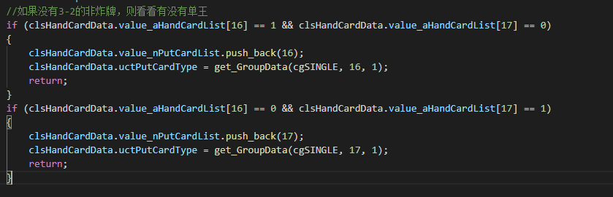

④单王也没有，出炸弹。

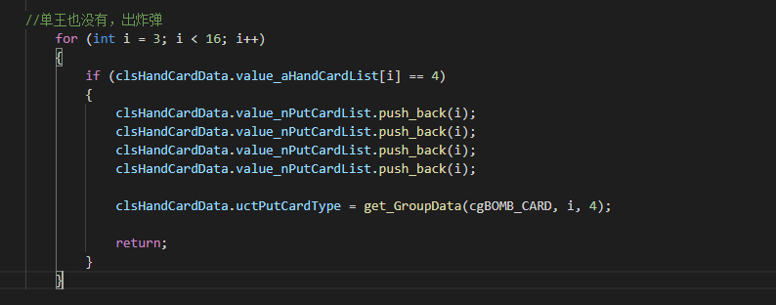

这里可能有人会想，需不需要再加上炸弹也没有，出王炸呢？其实不存在的，因为如果你真的没牌打了就剩王炸了，早在前面剪枝部分就处理了。

所以如果走到这里都没有返回的话，肯定是出现错误了。